Консультация для родителей

«Встречаем осень с детьми»

Подготовила Житенева М.М.

Воспитатель группы «Родничок»

Очень жаль, что так быстро промчалось веселое лето. На порог пришла осень, а с ней – дожди и прохлада. Но у каждого времени года есть свое неповторимое очарование - впереди нас ждет замечательная пора золотой осени, когда вся природа за короткое время преображается до неузнаваемости.
Осень вместе со своей красотой и необычайным наполнением красок все-таки предвещает приход зимы. Погода ухудшается, дни становятся холоднее. Однако для детей погода – не помеха. Курточки потеплее, ботиночки повыше и вперед гулять на природу! Ведь для детей нет неудачного сезона.
Давайте встречать осень весело, радостно и с пользой!
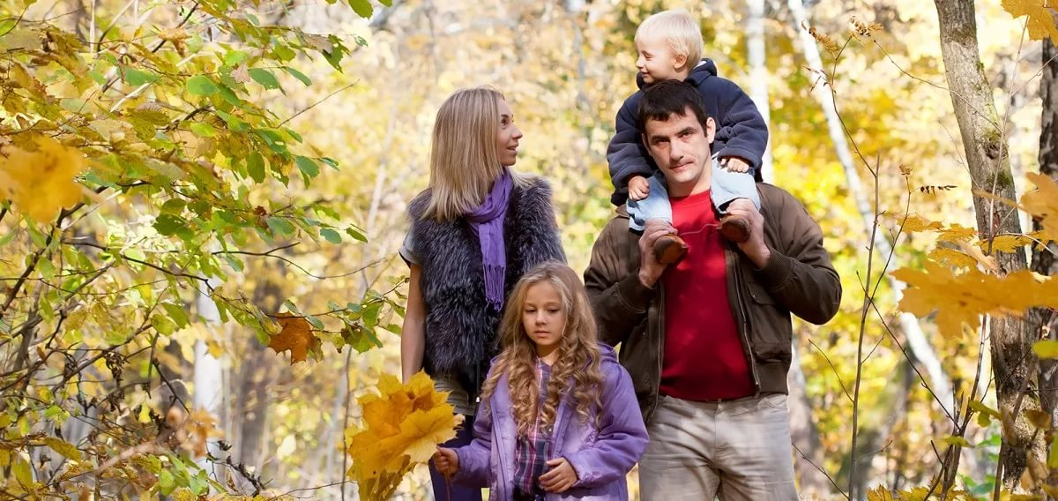
Осень создает идеальные условия для познания мира, и не только. Осенняя прогулка - это прекрасная возможность порадовать ребенка интересными играми и активностями, а для родителей прекрасный повод отвлечься от сезонной депрессии и тоже от души повеселиться.
Ни одна прогулка не обойдется без наблюдения за окружающей средой. Вместе с детьми обсуждаем, какого цвета листья на деревьях, изучаем их форму и размеры. Собираем листья, желуди, шишки, иголки елок и сосен. В лесу ищем прутья, кору, из которых мастерим дома поделки. Превращаемся в художников – рисуем по влажной земле палочкам, находим камушки и пытаемся творить ими.
Если на улице после дождя остались большие лужи, сделайте с ребенком кораблик и пустите его в плавание. Вот так весело и занимательно можно провести осеннюю прогулку с пользой для здоровья и развития ребенка.
Огромную пользу детям приносят следующие осенние исследования природы:
- "Охота за сокровищами" - вокруг уже полным - полном ярких опавших листьев. Пусть ребенок соберет разноцветный букет, а дома можно сделать из него гербарий или яркий осенний коллаж.
- "Ищем по форме и цвету" - еще одна игра с листиками. Все они разной формы, размера, цвета. Дайте ребенку задание: найти по больше листиков клена. Или березы. Или дуба. Больших или маленьких. Еще зеленых или уже коричневых. Эта простая, казалось бы, игра развивает у малыша память, зрение и логическое мышление.
- "Текстуры осени" - для этой игры вам пригодятся восковые мелки и бумага, хотя можно рисовать прямо на асфальте. Пусть ребенок приложит лист и заштрихует. Получатся интересные оттиски, которые помогут малышу лучше познакомиться с осенней природой.
- "Собери кусочки осени" - выдай ребенку сумочку или что угодно другое для хранения. Пусть складывает туда листья, каштаны, жёлуди, ветки, шишки - словом, все, из чего состоит осенняя пора. А дома можно высушить это все и сделать красивую красочную аппликацию.
- "Кто больше расскажет об осени" - игра для нескольких человек. Каждый игрок называет элементы и характерные признаки осенней поры: например, листья желтеют, листья опадают, птицы улетают на юг, дни становятся короче, а ночи длиннее, холодает, идет дождик и т.п. Это очень поучительная и развивающая игра для ребенка, из которой он может почерпнуть много нового и интересного.
Выразительно прочтите ребенку стихотворение об осени, предложите выучить его:
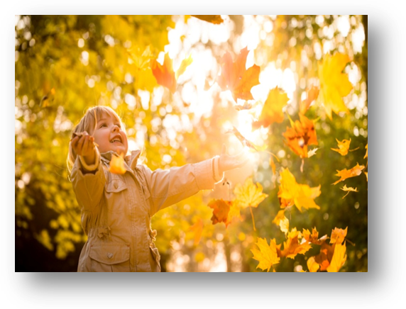Ветер по лесу летал,
Ветер листики считал:
Вот дубовый,
Вот кленовый,
Вот рябиновый резной,
Вот с березки – золотой,
Вот последний лист с осинки
Ветер бросил на тропинку.
Н.Нищева
Это, конечно же, не все, чем можно заняться осенью на прогулке. Главное – это то, что вы вместе со своим ребенком проводите время, учите его чему-то новому и учитесь вместе с ним!
При составлении использовались материалы сайта:
- http://ped-kopilka.ru/
- https://poisk-ru.ru

